УНИВЕРЗИТЕТ У НОВОМ САДУ
ФАКУЛТЕТ ТЕХНИЧКИХ НАУКА
НОВИ САД
Софтверско инжењерство и информационе технологије

ПРЕДМЕТНИ ПРОЈЕКАТ

Кандидат: Душан Антић
Број индекса: sw81/2019

Предмет: Паралелно програмирање
Тема рада: Множење матрица

Ментор рада: проф. др Мирослав Поповић

Нови Сад, јун, 2020.

Садржај:
- Увод................................................................................................... 3
- Анализа проблема ......................................................................... 5
- Опис рјешења.................................................................................. 5
- Тестирање...................................................................................... 14
- Закључак........................................................................................ 15

Увод

Да бисмо могли да множимо двије матрице број колона прве матрице мора бити једнак броју врста друге матрице.
- множимо елементе прве врсте са елементима прве колоне.
  - множимо први елемент прве врсте са првим елементом прве колоне
  - множимо други елемент прве врсте са другим елементом прве колоне
  - множимо на овај начин све док не помножимо сваки елемент прве врсте са одговарајућим елементом прве колоне друге матрице
  - сабирамо добијене резултате и њивов збир ће бити елемент прве врсте и прве колоне резултујуће матрице
- множимо елементе прве врсте прве матрице са елементима друге колоне друге матрице.
  - понављамо претходно описани поступак
  - сабирамо добијене резултате и њихов збир ће бити елемент прве врсте и друге колоне резултујуће матрице
- даљом примјеном овог алгоритма добићемо остале елементе прве врсте резултујуће матрице
- другу врсту резултујуће матрице попуњавамо аналогно
- ово радимо за сваку врсту прве матрице док резултујућа матрица није попуњена

примјер:
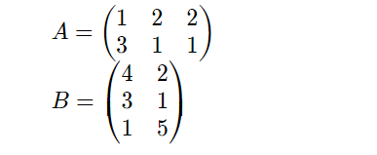

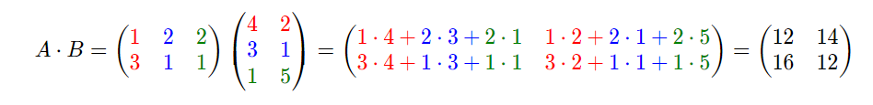

Имплементацију овог алоритма вршићемо уз помоћ Threading Building Blocks (TBB) шаблон библиотеке, развијене од стране Интел-а за потребе паралелног програмирања на више-језгреним процесорима. Коришћењем ТББ задатак је подијељен на мање дијелове који се извршавају паралелно. ТББ имплементира “крађу посла” да би балансирала оптерећење на језгрима и повећала њихову ефикасност. На почетку се проблем равномјерно подијели на процесоре, и уколико један од њих заврши свој дио посла много раније него остали ТББ ће му додијелити мало посла од језгра које још није завршило свој дио.

ЗАДАТАК:

Употребом ТББ библиотеке реализовати алгоритам множења матрица цијелобројних вриједности
Потребно је реализовати:
- Серијску верзију програма за множење матрица
- Паралелну верзију алгоритма употребом ТББ задатака и шаблона високог нивоа
- Скуп испитних случајева који потврђују исправност рада паралелне верзије

Анализа проблема

Алгоритам множења матрица имплементираћемо употребом ТББ задатака, на три начина. Тако да правимо задатак за рачунање сваког елемента резултујуће матрице, да правимо задатак за рачунање сваке врсте/колоне резултујуће матрице, да правимо n задатака који ће израчунати читаву резултујућу матрицу.
Такође имплементираћемо рачунање резултујуће матрице уз помоћ коришћења паралел фор-а.
Имплементираћемо и рачунање матрице на серијски начин да би упоредили добијене резултате и увидјели разлике у брзинама сваког од имплементираних алгоритама.

Опис рјешења

- Главни програм

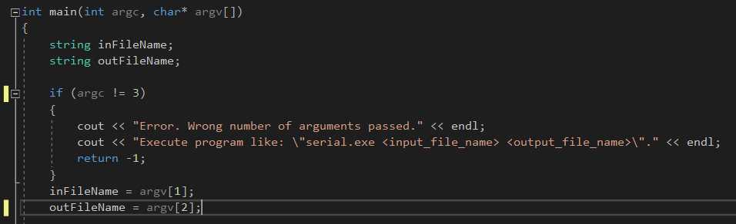
Учитвање матрица врши се из два улазна фајла која је неопходно обезбиједити да би се могао извршити програм.
Матрице у фајлу се налазе у формту
бројВрста бројКолона
Матрица

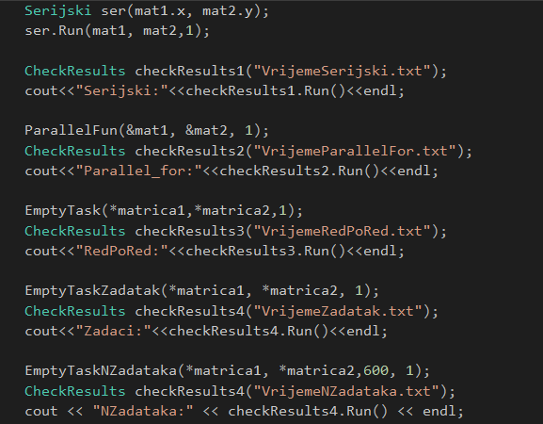

Вршимо рачунање резултујуће матрице на све описане начине од којих ће сваки мјерити вријеме које му је потребно за рачунање и резултат уписати у излазни фајл ВријемИмеМетоде.тхт а резултујућу матрицу у фајл ИмеМетодаМатрица.тхт

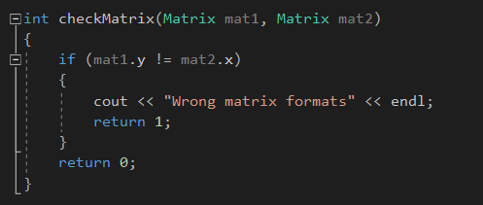
Вршимо провјеру исправности матрица, уколико нису подложне множењу, програм се неће извршити

- Класа CheckResults

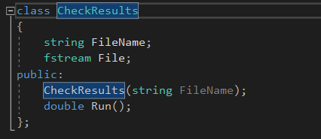
Служи за рачунање просјечног времена извршавања метода, као улаз прихвата име фајла гдје се налазе времена за одређени метод и враћа просечно вријеме које је било потребно методу да израчуна резултујућу матрицу.

- Класа Matrix

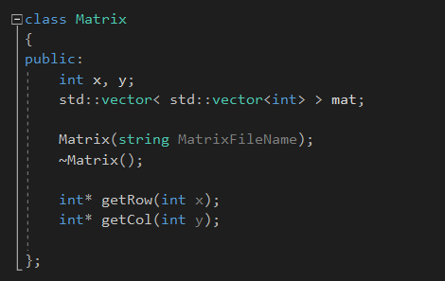
Врши читање матрице из посебног фајла и њен унос у програм, као улаз прихвата име тхт фајла гдје је матрица снимљена (наше улазне вриједности из командне линије.
*getRow и getCol методе су остале као додатна оптимизација приликом серијског израчунавања пезултујуће матрице

- Класа Serijski

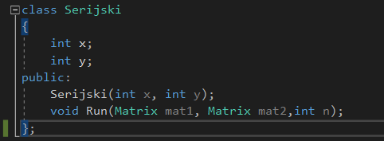
Садржи двије промјенљиве типа инт које означавају димензије матрице са којом ради. Посједује конструктор са параметрима који иницијализује Х и У и методу која врши сав користан посао.
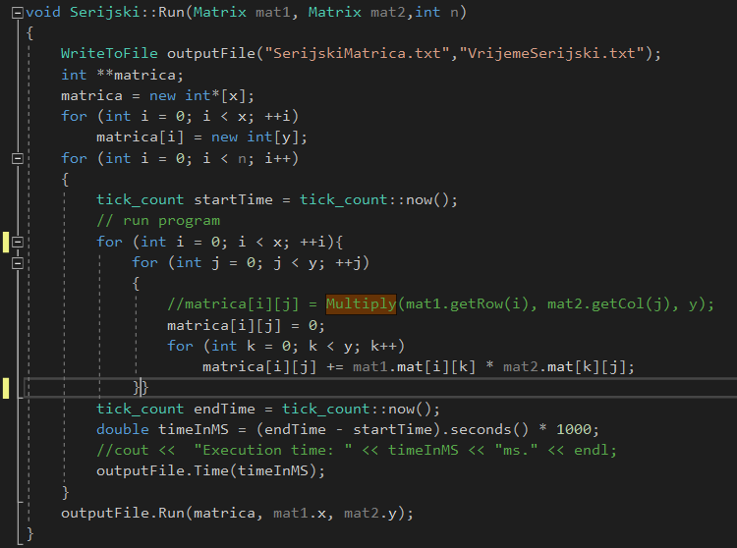
Прво се врши формирање празне матрице са вриједностима аргумената иницијализованим на 0. Рачунање матрице извршићемо унапријед одређен број пута и као вријеме извршавања узимамо средње вријеме потребно за рачунање матрице.
Пролазимо кроз сваки елемент резултујуће матрице и за њега рачунамо вриједност на већ описани начин.
*Функција Multiply се користи за побољшање карактеристика серијског рачунања резултујуће матрице.
- Класа ParallelFor

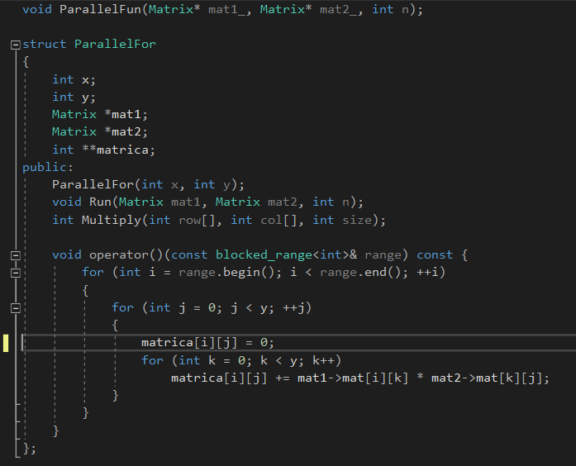
Извршавање паралелног фор алгорима вршимо помоћу методе ParallelFun и класе ParallelFor. Као улазне параметре имамо матрице за које рачунамо резултујућу матрицу као и димензије нове матрице.

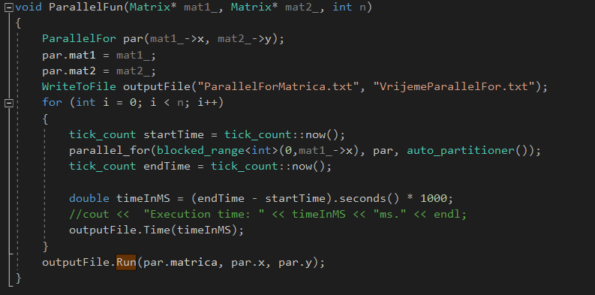
Овај аглоритам извршавамо позивом паралеФора који ће паралелно извршавати више итерација.

- Класа Task ( сваки појединачно)
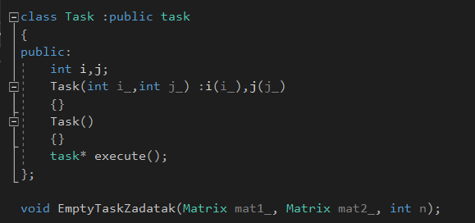
Вршимо стварање празног задатка који ће да има своје потомке који обавају рачунање, у овом примјеру сваки задатак рачуна само један елемент резултујуће матрице. Правимо листу задатака од којих сваки извршава функцију execute()
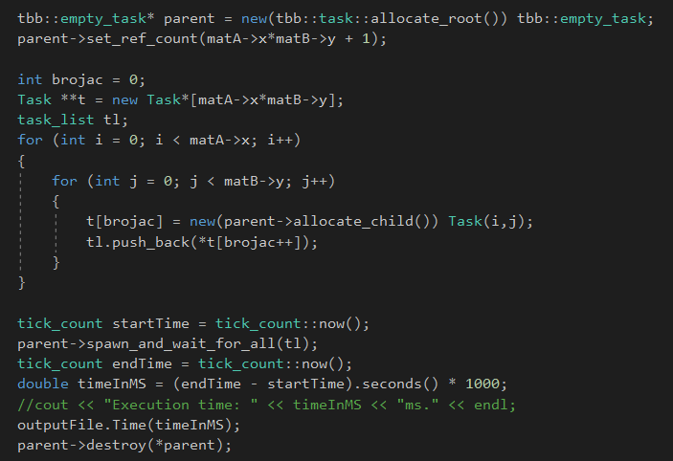
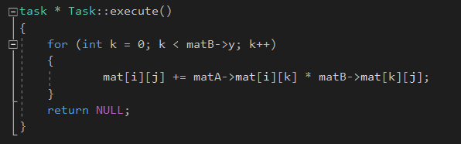
- Класа DagTask (ред по ред)

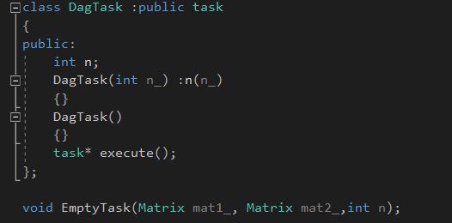
Готово идентична класа као класа Task једина разлика се огледа у броју “потомака” и методи execute() односно количине посла коју има сваки задатак ( сваки задатак је задужен за рачунање свих елемената у једној врсти резултујуће матрице)
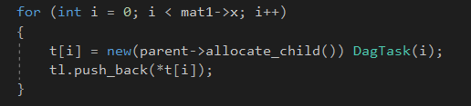
правимо по један задатак за сваки ред
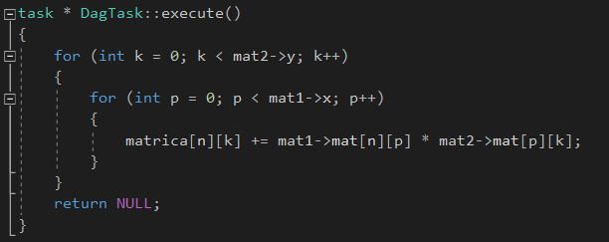
функција execute() врши рачунање n-тог реда резултујуће матрице

- Класа NTask

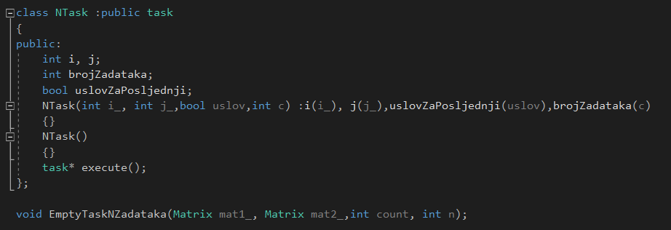
Такође веома слична претходним класама. Разликује се поново у броју задатака и начину на који ради функција execute(). Стварамо унапријед одређен број задатака и сваки задатак рачуна (бројКолона*бројРедова)/изабраниБрој чланова резултујуће матрице.
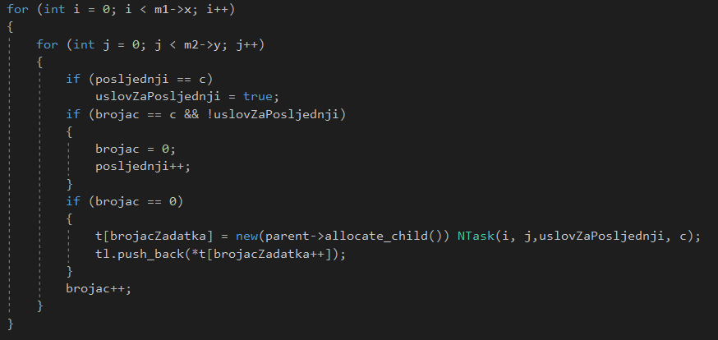
Стварање одговарајућег броја задатака као и њихово извршавање је нешто компликованије него до сада. С нам одређује колико чланова резултујуће матрице стаки задатак треба да израчуна ( осим посљедњег, јер у случају непарног броја у посљедњем задатку ће остати више чланова резултујуће матрице).
Бројимо итерације од посљедње створеног задатка и уколико је бројач=укупанБројЧлановаМатрице/бројЗадатака стварамо нови задатак и бројач постављамо на 0
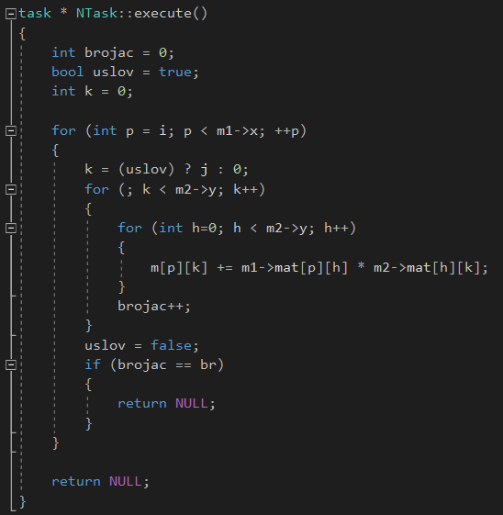
И сам рачун задатка је мало компликованији јер морамо водити рачуна о кретању кроз матрицу да не би дошло до дуплог рачунања неких елемената а прескакања неких других .

- Класа WriteToFile

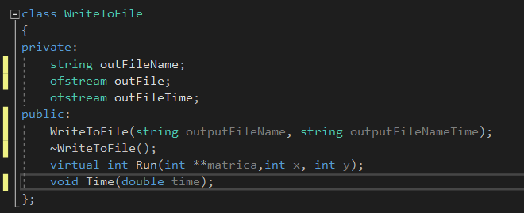
Врши испис података у фајлове због њиховог трајног чувања . Као улаз потребни су јој имена фајлова у које треба да упише податке као и резултујућа матрица коју ће исписати у фајл и времена потребна за извршавање алгоритма.
Тестирање

Тестирање смо вршили рачунањем резултујућих матрица за различите димензије улазних матрица. Тако смо покретали извршавање програма за матрице 10*10, 50*50, 100*100, 250*250 и 600*600 и моземо упоредити добијене резултате
Назив метода (10 х 10) | Вријеме (мс)
Серијски | 1,4575
Задаци | 0,3633
Ред по ред | 0,38
Паралел фор | 2,8088
4 задатка | 0,9504

Назив метода (50 х 50) | Вријеме (мс)
Серијски | 98,1375
Задаци | 33,6595
Ред по ред | 29,9779
Паралел фор | 32,9178
12 задатака | 31,7798

Назив метода (100 х 100) | Вријеме (мс)
Серијски | 777,259
Задаци | 231,555
Ред по ред | 226,789
Паралел фор | 255,478
30 задатака | 224,417

Назив метода (250 х 250) | Вријеме (мс)
Серијски | 12054,5
Задаци | 3478,85
Ред по ред | 3356,07
Паралел фор | 3357,37
80 задатака | 3249,29

Назив метода (600 х 600) | Вријеме (мс)
Серијски | 171397
Задаци | 70629
Ред по ред | 65977
Паралел фор | 61459
200 задатака | 58707

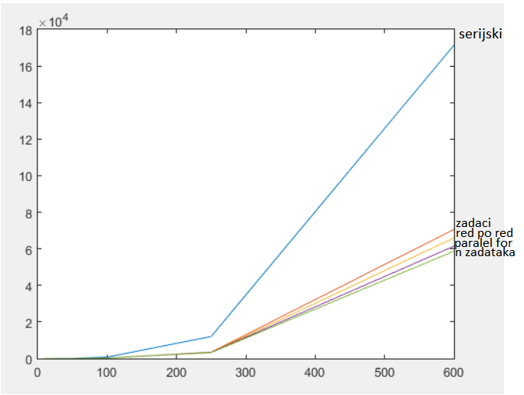

Закључак

Као што можемо видјети из табела и са графа примјеном различитих алгорима значајно смо убрзали изврачунавање резултујуће матрице. Примјећујемо да је вријеме израчунавања матрица серијским путем приближно експоненцијалног раста са порастом димензија матрице док је код алгоритама то вријеме приближно линеарног пораста.

